Kanji Practice Chart (GENKI 2 Lesson 18)
Practise by tracing the grey Kanji and then write the Kanji yourself.
目 | 目 | 目 | 目 | 目 | 目
的 | 的 | 的 | 的 | 的 | 的
洋 | 洋 | 洋 | 洋 | 洋 | 洋
服 | 服 | 服 | 服 | 服 | 服

堂 | 堂 | 堂 | 堂 | 堂 | 堂
力 | 力 | 力 | 力 | 力 | 力
授 | 授 | 授 | 授 | 授 | 授
業 | 業 | 業 | 業 | 業 | 業

試 | 試 | 試 | 試 | 試 | 試
験 | 験 | 験 | 験 | 験 | 験
貸 | 貸 | 貸 | 貸 | 貸 | 貸
図 | 図 | 図 | 図 | 図 | 図

館 | 館 | 館 | 館 | 館 | 館
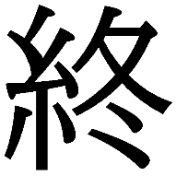 | 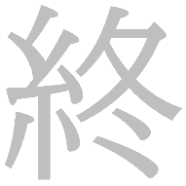
宿 | 宿 | 宿 | 宿 | 宿 | 宿
題 | 題 | 題 | 題 | 題 | 題

